Вкладка 1

**Министерство науки и высшего образования Российской Федерации**

**ФЕДЕРАЛЬНОЕ ГОСУДАРСТВЕННОЕ АВТОНОМНОЕ ОБРАЗОВАТЕЛЬНОЕ УЧРЕЖДЕНИЕ ВЫСШЕГО ОБРАЗОВАНИЯ**

**«НАЦИОНАЛЬНЫЙ ИССЛЕДОВАТЕЛЬСКИЙ УНИВЕРСИТЕТ ИТМО»**

**(Университет ИТМО)**

Факультет **Прикладной информатики**

Направление подготовки **45.03.04 Интеллектуальные системы в гуманитарной сфере**

Образовательная программа[**Языковые модели и искусственный интеллект**](https://isu.ifmo.ru/pls/apex/f?p=2143:13:116963507483892::NO::EP_UCHEB_YEAR,EP_MEGAFACULTY,EP_FACULTY,EP_CATHEDRA,EP_GROUP,EP_FO,EP_KVAL,EP_UCHEB_PLAN:2024/2025,-1,725,-1,K3160,-1,-1,117277)

**К У Р С О В О Й   П Р О Е К Т**

Тема: «iOS приложение для поиска картинок (Pinterest)»

Обучающийся: Кулакова Елизавета Алексеевна, K3160

Санкт-Петербург 2024

**СОДЕРЖАНИЕ**

ВВЕДЕНИЕ 3

1 Суть проекта и процессы работы над ним 7

1.1 Описание проекта 7

1.2 Процессы работы над проектом 10

2 Проделанная работа для достижения цели и анализ 13

2.1 Проблема, поставленная передо мной 13

2.2 Решение поставленной задачи 14

2.3 Анализ проделанной работы 22

3 Анализ взаимодействия с командой и руководителем 24

3.1 Взаимодействие с командой 24

3.2 Взаимодействие с руководителем проекта 24

3.3 Оценка работы руководителя проекта 25

ЗАКЛЮЧЕНИЕ 26

СПИСОК ИСПОЛЬЗОВАННЫХ ИСТОЧНИКОВ 28

ПРИЛОЖЕНИЕ А 29

# ВВЕДЕНИЕ

Проект «iOS приложение для поиска картинок (Pinterest)» актуален как для студентов, занимающихся разработкой, так и для будущих потенциальных пользователей приложения. Для участников проекта разработанное приложение служит качественной отправной точкой в мобильной разработке. Я и моя команда начали осваивать новый для нас язык программирования Swift, изучили, с помощью чего создаются экраны приложения, поняли, как их заставить взаимодействовать друг с другом.

Для пользователей проект сможет стать аналогом довольно известного приложения Pinterest, так как в будущем возможны такие исходы, как прекращение его работы в некоторых странах или же просто уход с рынка. Разработанное мной и моей командой приложение послужит источником вдохновения, наслаждения и расслабления, ведь каждый из нас ищет то, что мотивирует его на продуктивную рабочую деятельность и вызывает положительные эмоции. Целевая аудитория проекта – молодежь, потому что именно нынешнее поколение черпает вдохновение через фотографии и картинки.

Также актуальность проекта подчеркивает персонализация контента в приложении, так как сейчас набирает популярность тренд на то, чтобы оставаться уникальной и неповторимой личностью. Немаловажную роль в приложении играет его эстетика: разработанные экраны выглядят не только привлекательно и интересно, но и гармонично, стильно и удобно, что, в свою очередь, привлекает аудиторию к использованию.

На актуальность темы указывают такие факторы, как популярность в современном мире визуального контента и поиска вдохновения в жизнях других, порой даже незнакомых людей. В настоящее время развитие насмотренности, составление визуала, создание приносящих эстетическое наслаждение снимков и стремление делиться ими с окружающими привлекают молодое поколение. Не менее важным фактором является и то, что такие социальные сети, как Pinterest, наполнены идеями, относящимися к различным сферам жизни: стильными образами на любой сезон, вкусными блюдами и напитками, обустройством жилых помещений с целью создания уютной и приятной атмосферы, и, конечно, позами, образами и темами для фотосессий. Нельзя не отметить, что тема курсового проекта актуальна как для рядовых пользователей, использующих социальные сети данного типа для личных целей, так и для профессионалов, которые с помощью приложения могут привнести новые идеи в свои проекты, модифицировав их под свои нужды.

Актуальность темы курсовой работы обусловлена и нынешними тенденциями молодого поколения: девушки и юноши стремятся попробовать себя во всех сферах и понять, какую из них им стоит выбрать в будущем. Мобильная разработка – актуальный и доступный для изучения трек, начать ознакамливаться с которым может каждый, так как существует пласт литературы, посвященной этой сфере. Также эта область имеет непосредственное отношение к нашей рутине и повседневности: мы используем гаджеты на регулярной основе. Именно интерес к тому, как устроены процессы в приложениях, приводит юных разработчиков, в том числе меня и мою команду, к тому, чтобы открыть для себя новые грани этого мира и познать свои собственные возможности.

Изучение этой темы помогает понять, как работает то, что окружает нас в цифровом пространстве. Погружение в эту область позволяет начинающим программистам развить навыки мышления, построения нетривиальных логических цепочек, поиска релевантной и актуальной информации, анализа сложившейся в моменте ситуации и решения обнаруженных проблем с помощью их декомпозиции.

Тему курсового проекта стоит изучить и потому, что она предполагает практико-ориентированный подход. Благодаря изучению специальной литературы и полезных видеоматериалов и применению полученных знаний на практике выстраивается понимание того, что значит каждый жест, какие библиотеки позволяют реализовать задуманную идею и почему именно они подходят для данного проекта. То есть закладываются основы понимания того, как устроено приложение изнутри.

Цель проекта – за полтора отведенных месяца (с 01.11.2024 по 17.12.2024) разработать прототип iOS приложения, в котором есть возможность искать, детально просматривать и сохранять картинки, смотреть персональные подборки картинок, получая их с API Flickr.

Чтобы достичь поставленной цели, мне и моей команде было необходимо выполнить следующие задачи:

1. изучить основы языка программирования Swift,
2. создать набор цветов приложения,
3. создать набор шрифтов приложения,
4. создать набор иконок приложения,
5. сделать дизайн экрана рекомендуемых картинок,
6. сделать дизайн экрана детального просмотра картинки,
7. сделать дизайн экрана профиля,
8. сделать дизайн экрана входа/авторизации,
9. сделать дизайн экрана поиска,
10. добавить шрифты в приложение,
11. добавить цвета в приложение,
12. добавить иконки в приложение,
13. изучить фреймворк UIKit,
14. разработать экран рекомендуемых картинок,
15. разработать экран детального просмотра картинки,
16. разработать экран поиска,
17. внедрить бизнес-логику на экран рекомендуемых картинок,
18. внедрить бизнес-логику на экран детального просмотра картинки,
19. внедрить бизнес-логику на экран поиска,
20. добавить API на экран рекомендованных картинок,
21. добавить API на экран детального просмотра картинки,
22. добавить API на экран поиска,
23. исправить обнаруженные по ходу тестирования приложения ошибки.

Руководитель проекта определил данные задачи и распределил их среди членов команды. Для выполнения поставленных задач в команде были определены две роли: дизайнер и iOS-разработчик. За мной была закреплена роль iOS-разработчика.

# 1 Суть проекта и процессы работы над ним

## 1.1 Описание проекта

Проект «iOS приложение для поиска картинок (Pinterest)» представляет собой прототип мобильного приложения, разработанного для iOS-платформ. В современном обществе визуальная составляющая играет немаловажную роль: многие пользователи социальных сетей публикуют созданные ими фотографии и наслаждаются творчеством других, ищут идеи для подарков, блюд на праздничный стол и оформляют интерьер квартиры в стиле, который когда-то промелькнул в потоке постов. Наш проект нацелен на то, чтобы потенциальные пользователи могли искать картинки и фотографии, используя ключевые слова и фразы, получать желаемый результат и впоследствии видеть в ленте рекомендаций изображения, похожие на то, что заинтересовало их ранее. Пользователи могут не только искать картинки и изучать то, что рекомендует им система, но и просматривать найденные изображения детально. Также проект удовлетворяет запрос на доступ к понравившимся изображениям в оффлайн-формате: в приложении реализована функция сохранения картинок.

Основной аудиторией проекта являются молодые люди и девушки, нуждающиеся в получении положительных эмоций, поиске эстетичных фотографий для оформления презентаций и вдохновения для создания собственных произведений искусства. Для этого в приложении реализован следующий функционал:

1. экран рекомендованных картинок на основе общих предпочтений пользователя, открывающийся при входе в приложение;
2. переход к детальному просмотру картинки при нажатии на нее;
3. приближение картинки для более детального рассмотрения;
4. сохранение картинки в галерею устройства;
5. поиск картинок по запросу пользователя с последующим переходом к экран рекомендованных по запросу картинок;
6. переключение между экранами рекомендованных пользователю сервером картинок и поиском.

Для создания приложения использовалась архитектура VIPER. Этот паттерн основан на разделении ответственности, где один компонент отвечает за ограниченное количество процессов внутри модуля, что облегчает процесс написания кода и позволяет изменять его части вне зависимости от других [1]. В этой архитектуре каждый модуль делится на 5 компонент:

* View отвечает за пользовательский интерфейс и получение данных от Presenter;
* Interactor представляет бизнес-логику приложения, обрабатывает запросы от Presenter и отвечает за взаимодействие с сервером;
* Presenter отвечает за представление данных, которые будут выведены на экран, реагирует на действия пользователя (например, нажатия) и управляет потоком данных между View и Interactor, а также обеспечивает форматирование данных и их верное отображение;
* Entity – это модель данных, описывающая их структуру и основные характеристики;
* Router обеспечивает навигацию между экранами приложения и управляет переходами между ними.

Так как приложение было написано под iOS, то использовался язык программирования Swift. Этот язык используется для написания как Web, так и мобильных приложений для устройств компании Apple. Этот язык программирования обладает простым и лаконичным синтаксисом, а также он защищен от распространенных ошибок из-за невнимательности (например, использование неподходящих типов переменных, использование неинициализированных переменных) и поддерживает управление памятью, так как это важно для мобильных устройств с ограниченными ресурсами [2].

Для создания графического интерфейса приложения использовался фреймворк UIKit. Он предоставляет широкий набор элементов интерфейса: заголовки, таблицы, коллекции, кнопки, изображения и многое другое [3]. Благодаря этому интерфейс можно сделать удобным и функциональным, а также привлекательным. Главным компонентом в нашем проекте стал UICollectionView, так как именно благодаря ему нам удалось реализовать интерфейс, аналогичный Pinterest. Также фреймворк обрабатывает действия пользователя, такие как свайпы и нажатия, и создает плавную анимацию при загрузке изображений, что делает использование приложения более комфортным.

Также для создания графического интерфейса была использована библиотека SnapKit. Эта библиотека отвечает за упрощение работы с Auto Layout – встроенной технологией Apple, которая отвечает за расположение и масштабирование элементов на экране [4]. SnapKit позволяет выставлять ограничения экрана с помощью нескольких строк кода, что делает процесс разработки быстрым и комфортным. Благодаря этой библиотеке также повышается читаемость кода, делая его менее громоздким, что обеспечивает его поддержку и поиск ошибок. Так SnapKit позволяет создать адаптивный интерфейс, который будет верно отображен на устройствах разных размеров и при разной ориентации экрана, повышая удобство использования приложения.

Для работы с сетевыми запросами была использована библиотека Alamofire. За счет ее использования был интегрирован алгоритм, который запрашивает изображения и метаданные с сервера [5]. Также с помощью Alamofire в приложении выполняется загрузка полученных данных, их обработка и отображение в элементах пользовательского интерфейса. Благодаря этой библиотеке работа с API была быстрой и качественной. Именно эта библиотека отвечает за те фотографии и картинки, которые отображаются на экране пользователя.

## 1.2 Процессы работы над проектом

Работу над проектом можно разделить на несколько этапов. На первом из них мы с командой и магистрантом – руководителем проекта – обсудили техническое задание, приведенное в приложении А, процессы, которые ожидают нас в ближайшем будущем. Тимлид объяснил, что должно получиться по окончании проекта, какой стек технологий и почему именно их мы будем использовать в процессе работы. Также мы обсудили возникшие вопросы, установили правила общения и работы. Руководитель расписал задачи, которые распределил между членами команды, и закрепил их на платформе Odoo.

Со второго этапа началась непосредственная работа над проектом. Над основой для будущего приложения работали дизайнеры. В приложении Figma они создали брендбук, в котором описали набор шрифтов, стиль их начертания и размер, набор цветов с их названиями и HEX-кодами, а также подобрали иконки для разрабатываемого приложения. Далее они создали мокапы будущих экранов рекомендованных картинок, детального просмотра, поиска, профиля и авторизации, что послужило ориентиром для разработчиков в будущем. В результате на доске в Figma имелись все необходимые визуальные составляющие нашего прототипа: макеты экранов и брендбук.

Когда руководитель одобрил проделанную дизайнерами работу, начался третий этап, связанный с разработкой и программированием. Магистрант организовал для нас несколько созвонов, где объяснил нам, что и с какой целью стоит использовать при написании кода, посоветовал источники, где можно подробнее прочитать про библиотеки, и поделился видеороликами, в которых объяснялось, что и зачем используется при разработке приложения. Первая задача заключалась в интеграции шрифтов, цветов и иконок в само приложение. Далее команда разработчиков приступила к разработке интерфейса экранов рекомендаций, детального просмотра картинок и поиска, ориентируясь на мокапы дизайнеров. Изучив и разобрав информацию из рекомендованных источников, мы приступили к реализации наших модулей. В процессе работы мы активно взаимодействовали с ViewController (так в нашем проекте представлен View). Каждый элемент экрана мы описали в виде модели данных, указав их основные параметры. Также не менее важной задачей была обработка событий, чтобы при запуске прототипа и взаимодействии с ним все отображалось корректно и так, как того от нас требовали. Этот этап занял больше всего времени, так как объем работы был немаленький и требовалось уделить внимание каждой детали. По итогу этапа были разработаны три модуля: рекомендованных картинок, детального просмотра картинки и поиска.

После одобрения нашей работы руководителем мы приступили к четвертому этапу – интеграции сетевых запросов в приложение. Изучив документацию библиотеки Alamofire и методы ее применения в проекте, мы приступили к выполнению задачи. На этом этапе мы активно взаимодействовали с такими компонентами, как Interactor и Presenter, так как именно Interactor отвечает за обработку запросов к серверу, а Presenter – за получение, обработку и отображение полученных данных в ViewController. Также именно эти два компонента отвечают за обработку событий, происходящих на экране. Для написания сетевого запроса также важно было изучить и учесть его структуру, так как для каждого сервиса она варьируется и зависит от типа запрашиваемых и предоставляемых данных. Именно это было сделано на этом этапе и в итоге согласовано с руководителем. С помощью еще нескольких встреч с магистрантом и изучения информации в Интернете нам удалось реализовать задуманную идею: приложение взаимодействует с сервисом Flickr, используя изображения оттуда (иными словами, написан корректно работающий сетевой запрос).

Работа на каждом этапе велась планомерно, каждый из членов команды соблюдал установленные руководителем сроки. В случае возникновения трудностей тимлид делился полезными материалами по теме и подробно объяснял все, пока все вопросы не были решены. Также возникающие вопросы можно было обсудить с сокомандниками, совместно поискать полезные материалы и поделиться опытом, созвониться или встретиться для совместной работы и обсуждения, что магистрант приветствовал и поддерживал. В процессе разработки мы синхронизировали наши локальные репозитории с удаленным на GitHub, чтобы руководитель видел процесс работы и мог вносить правки и корректировки, отслеживать прогресс и замечать возникающие проблемы на ранней стадии.

# 2 Проделанная работа для достижения цели и анализ

## 2.1 Проблема, поставленная передо мной

В начале работы над проектом передо мной были поставлены следующие задачи:

1. перенести шрифты в приложение,
2. изучить библиотеку UIKit для работы с пользовательским интерфейсом,
3. разработать экран рекомендованных картинок,
4. интегрировать бизнес-логику на экран рекомендованных картинок,
5. добавить API для получения данных с сервера в разработанный модуль,
6. проверить код на наличие ошибок и корректность отображения элементов.

Основной моей целью стала разработка адаптивного и функционального экрана рекомендаций приложения. Для этого я разработала модель ячейки модуля рекомендаций, кастомный layout (разметка экрана), который адаптирует размеры ячеек под размеры полученных с сервера изображений, разработала бизнес-логику экрана рекомендованных картинок и интегрировала API для взаимодействия с сервером.

В бизнес-логике я прописала алгоритмы обработки, форматирования и фильтрации полученных данных (например, по дате, чтобы в рекомендациях отображались наиболее свежие и актуальные изображения). При интеграции API я также учла обработку ошибок для улучшения работы приложения и повышения его производительности.

Отдельной задачей было добавление шрифтов, которые подобрали дизайнеры. С помощью перечисления (enum) я интегрировала шрифты, которые должны использоваться во всем приложении.

Также в ходе работы руководитель поставил еще несколько небольших задач: с помощью перечисления (enum) сделать фоны для ячеек рекомендаций, отображаемых во время загрузки изображений, создать экран загрузки приложения (Loading View) и реализовать функцию обновления экрана по свайпу вниз.

## 2.2 Решение поставленной задачи

Так как в проекте использовался абсолютно новый для меня язык Swift, то перед началом работы я решила изучить основы синтаксиса с помощью книги Василия Усова «Основы разработки приложений под iOS, iPadOS и macOS» [2]. Для реализации кастомного layout (разметки экрана) я просмотрела ряд видеолекций, а также для понимания того, с чем мне предстоит работать, я изучила статью с сайта Media Contented [3] и документацию библиотеки UIKit [6].

Первым этапом моей работы было интегрирование шрифтов в приложение с помощью перечисления (enum). Перечисление – это объектный тип данных, который включает в себя взаимосвязанные значения. Так как в Swift все считается объектом, то благодаря перечислению я смогла создать собственные экземпляры, описывающие начертание шрифтов и их размеры. Мной были созданы два перечисления: одно для шрифтов с жирным начертанием и другое для обычных шрифтов. Экземпляры перечислений отличаются размерами и названиями шрифтов, которые дизайнеры ранее разделили на категории title (заголовки) и caption (подписи). Также для интеграции шрифтов была использована библиотека UIKit, я использовала ее компонент UIFont, который отвечает за работу с шрифтами и их параметрами. Результат выполнения – шрифты интегрированы в приложение и могут использоваться в любом месте.

Следующим этапом работы было создание кастомного layout (разметки экрана). Для разработки мне необходимо было использовать коллекцию (компонент UICollectionView библиотеки UIKit), так как коллекции, в отличии от таблиц, поддерживают расположение ячеек в несколько рядов, а также возможность делать эти ячейки разных размеров (динамически адаптирующихся к размерам изображений). Целью создания кастомного layout было получение результата, подобного ленте рекомендаций в приложении Pinterest. Для этого я создала отдельный файл PinterestLayout.swift, в котором описала характеристики класса, отвечающего за расположение элементов на экране. Так я присвоила классу следующие параметры:

* numberOfColumns отвечает за количество колонок (столбцов) на экране;
* cellPadding отвечает за отступы между ячейками;
* cache – массив, который содержит атрибуты всех элементов коллекции, что позволяет избежать повторного вычисления их позиций каждый раз;
* contentHeight отвечает за высоту содержимого коллекции, которая вычисляется в процессе получения и обработки данных с сервера;
* contentWidth отвечает за ширину содержимого коллекции, определенную заранее.

Кроме того, был создан метод collectionViewContentSize, вычисляющий и возвращающий размер коллекции. Этот метод позволяет расположить коллекцию на экране верно, что делает отображение контента корректным и предсказуемым. Так коллекцию можно прокручивать без каких-либо багов и трудностей.

Далее я написала метод prepare(), отвечающий за расположение ячеек на экране и их размер. Этот метод использует параметры класса и метод collectionViewContentSize для вычисления позиций и размеров ячеек с изображениями. Вначале метод проверяет, пуст ли массив cache, чтобы понять, были ли уже рассчитаны позиции и размеры ячеек для элементов коллекции. Если массив пуст, то метод приступает к необходимым расчетам.

Метод рассчитывает ширину колонок (их по задумке на экране две), учитывая ширину экрана и их количество. Далее метод рассчитывает позиции каждой колонки по вертикальной оси, сохраняя их в массив xOffset. Также инициализируется массив yOffset, в котором будут храниться позиции ячеек по вертикальной оси.

Потом метод итерирует через каждый элемент коллекции, вычисляя размер для соответствующей ячейки. Вычисляется лишь ее высота на основании ширины для сохранения пропорций, так как по ширине все ячейки одинаковы. На основе вычисленных размеров начинается распределение элементов коллекции по колонкам. Этот процесс довольно прост: когда элемент добавляется в одну из колонок, его размер и расположение добавляются в кэш, а переменная contentHeight отслеживает высоту контента на данный момент для корректной прокрутки коллекции в будущем. Колонка для элемента коллекции определяется на основе высоты столбцов: ячейка попадает в тот, высота которого меньше. Это обеспечивает сбалансированность колонок и корректную прокрутку коллекции при отображении.

Так по окончании этого этапа мною был реализован кастомный layout для экрана рекомендаций, что показано на рисунке 1.

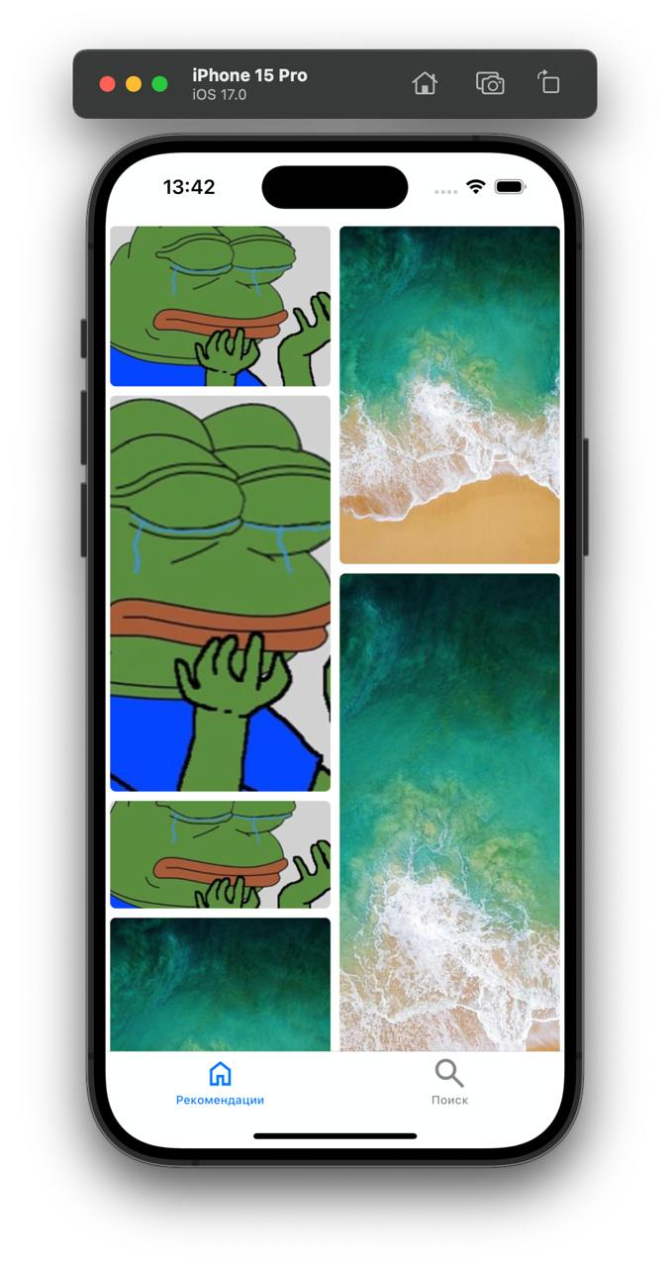

Рисунок 1 – Модуль рекомендаций после разработки кастомного layout

На следующем этапе своей работы я, вновь использовав перечисление (enum), добавила цвета, отображающиеся при загрузке ячеек рекомендованных изображений. Метод сопоставления ячейке цвета был описан в коде ячейки. Это улучшение сделало интерфейс более заполненным и интересным. Результат работы на этапе – отображающиеся цвета ячеек при загрузке данных, что продемонстрировано на рисунке 2.

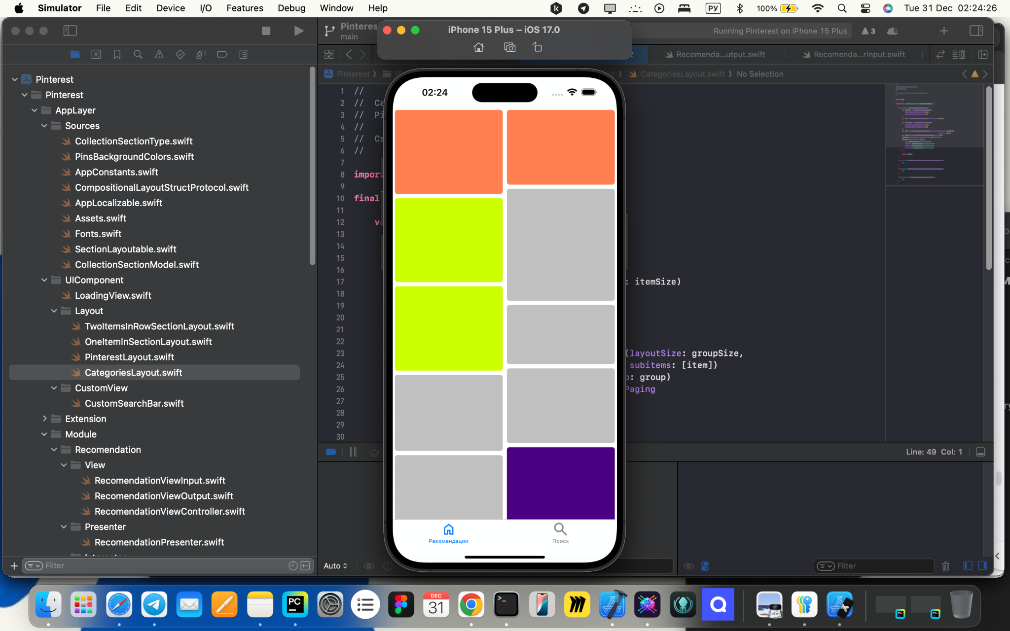

Рисунок 2 – Модуль рекомендаций, ячейки с непрогрузившимся контентом

Следующей моей задачей было создание экрана загрузки (loading view). Для этого я создала отдельный файл LoadingView.swift, в котором описала основные параметры и настройки экрана. Из класса UIKit я использовала компонент UIActivityIndicatorView, благодаря которому смогла создать индикатор загрузки. С помощью библиотеки SnapKit индикатор я расположила по центру экрана. Также в настройках экрана я сделала полупрозрачный белый фон, который создает эффект приостановки работы экрана при загрузке. Кроме того, в этом файле я прописала методы открытия и закрытия этого экрана, которые использовала в ViewController с целью демонстрации процесса загрузки при обновлении ленты. Результат работы продемонстрирован на рисунке 3.

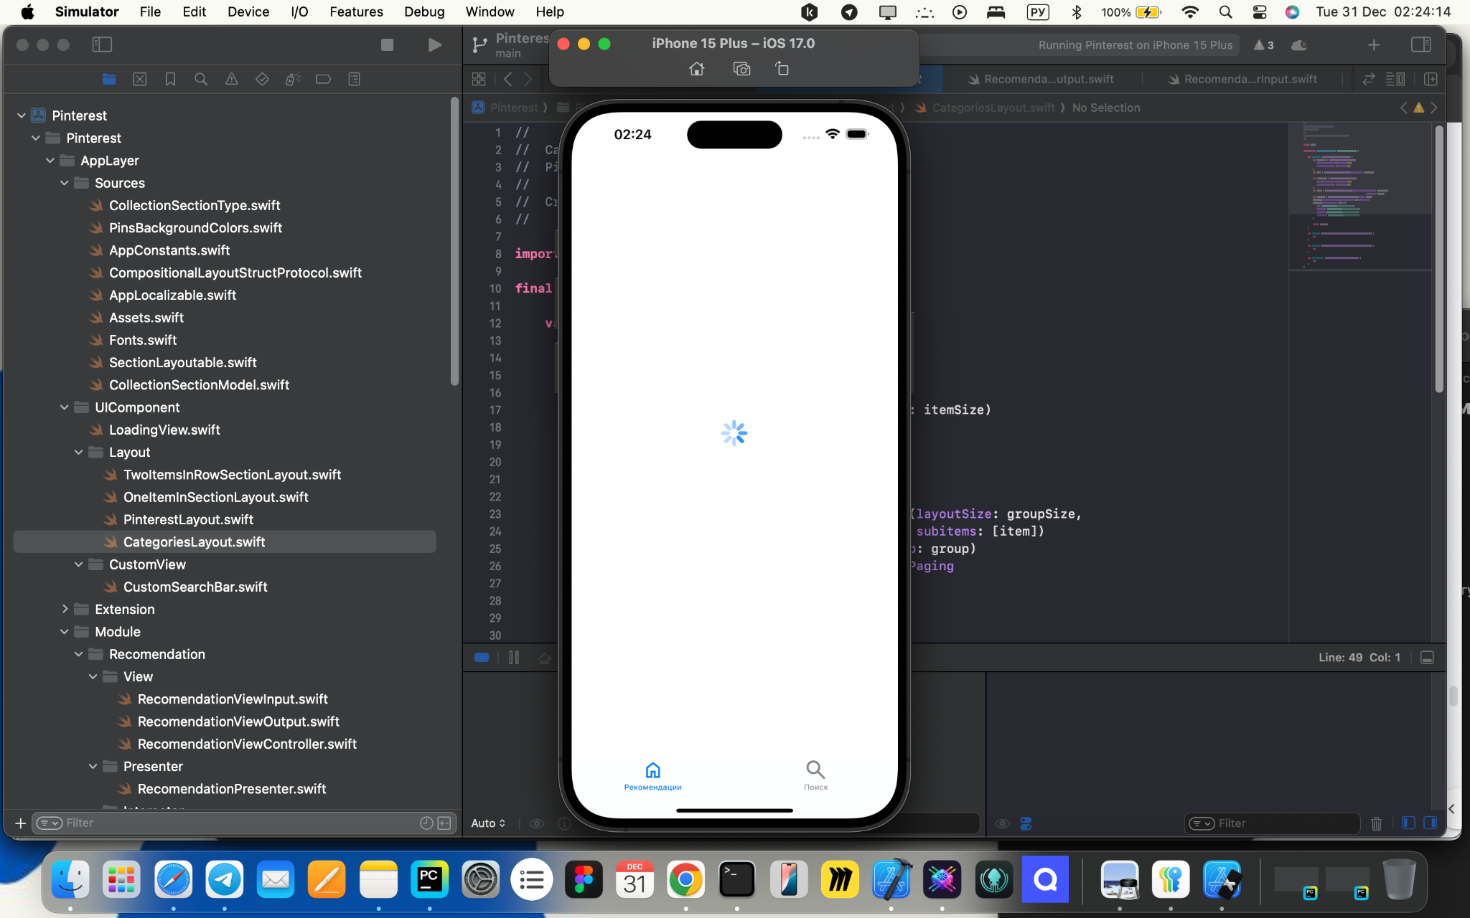

Рисунок 3 – Экран загрузки (Loading View)

На следующем этапе своей работы я приступила к реализации бизнес-логики и внедрении API. Для этого я изучила документацию библиотеки Alamofire и по примеру оттуда начала работу над задачей. На этом этапе я активно взаимодействовала с компонентой модуля Interactor, так как именно она отвечает за бизнес-логику и сетевые запросы. В этой компоненте были написаны три важных метода: fetchRecomendations(), fetchCategory() и fetchPhotoSize(). В методе fetchRecomendations() я описала запросы, которые отправляются на сервер асинхронно, чтобы получить id изображения и само изображение с сервера, опираясь на 5 выбранных категорий из списка. После выполнения всех запросов происходит обработка результата: была ли ошибка при получении данных или нет. Далее соответствующий результат передается в Presenter: в первом случае передается массив фотографий, во втором – ошибка и ее код.

По той же логике работает и метод fetchCategory(). Единственное его отличие – он запрашивает данные из одной категории, которая была выбрана пользователем.

Метод fetchPhotoSize() был написан для корректного отображения изображений на экране. Метод вновь отправляет запросы на сервер, однако в этот раз уже с целью получить информацию о размерах изображений по их идентификаторам. Инициализируется словарь, в котором ключем является id изображения, а значением – массив из размеров изображения. После завершения получения информации словарь передается в Presenter.

Вышеперечисленные методы бизнес-логики использовали сетевые запросы, описанные в ApiService.swift – файле, отвечающем за сетевой слой приложения. В нем был создан класс ApiService, в котором я описала два метода: getCategoryPhotos() и getPhotoSize().

Метод getCategoryPhotos() отвечает за запросы, предназначенные для получения изображений по заданной категории. Важные параметры этого метода – категория и количество фотографий, относящихся к ней. После обработки запроса и получения информации действия продолжаются в Interactor и передаются в Presenter.

Метод getPhotoSize() работает по аналогии с предыдущим, однако его ключевой параметр – идентификатор изображения. Именно по нему в результате запроса в словарь в методе fetchPhotoSize() в качестве значения добавляется массив из размеров фотографий.

В обоих методах для выполнения HTTP-запросов применяется библиотека Alamofire, которая также помогает в обработке ошибок, происходящих во время передачи запросов (например, недоступность картинки или проблемы с подключением). Результат выполнения задачи представлен на рисунке 4.

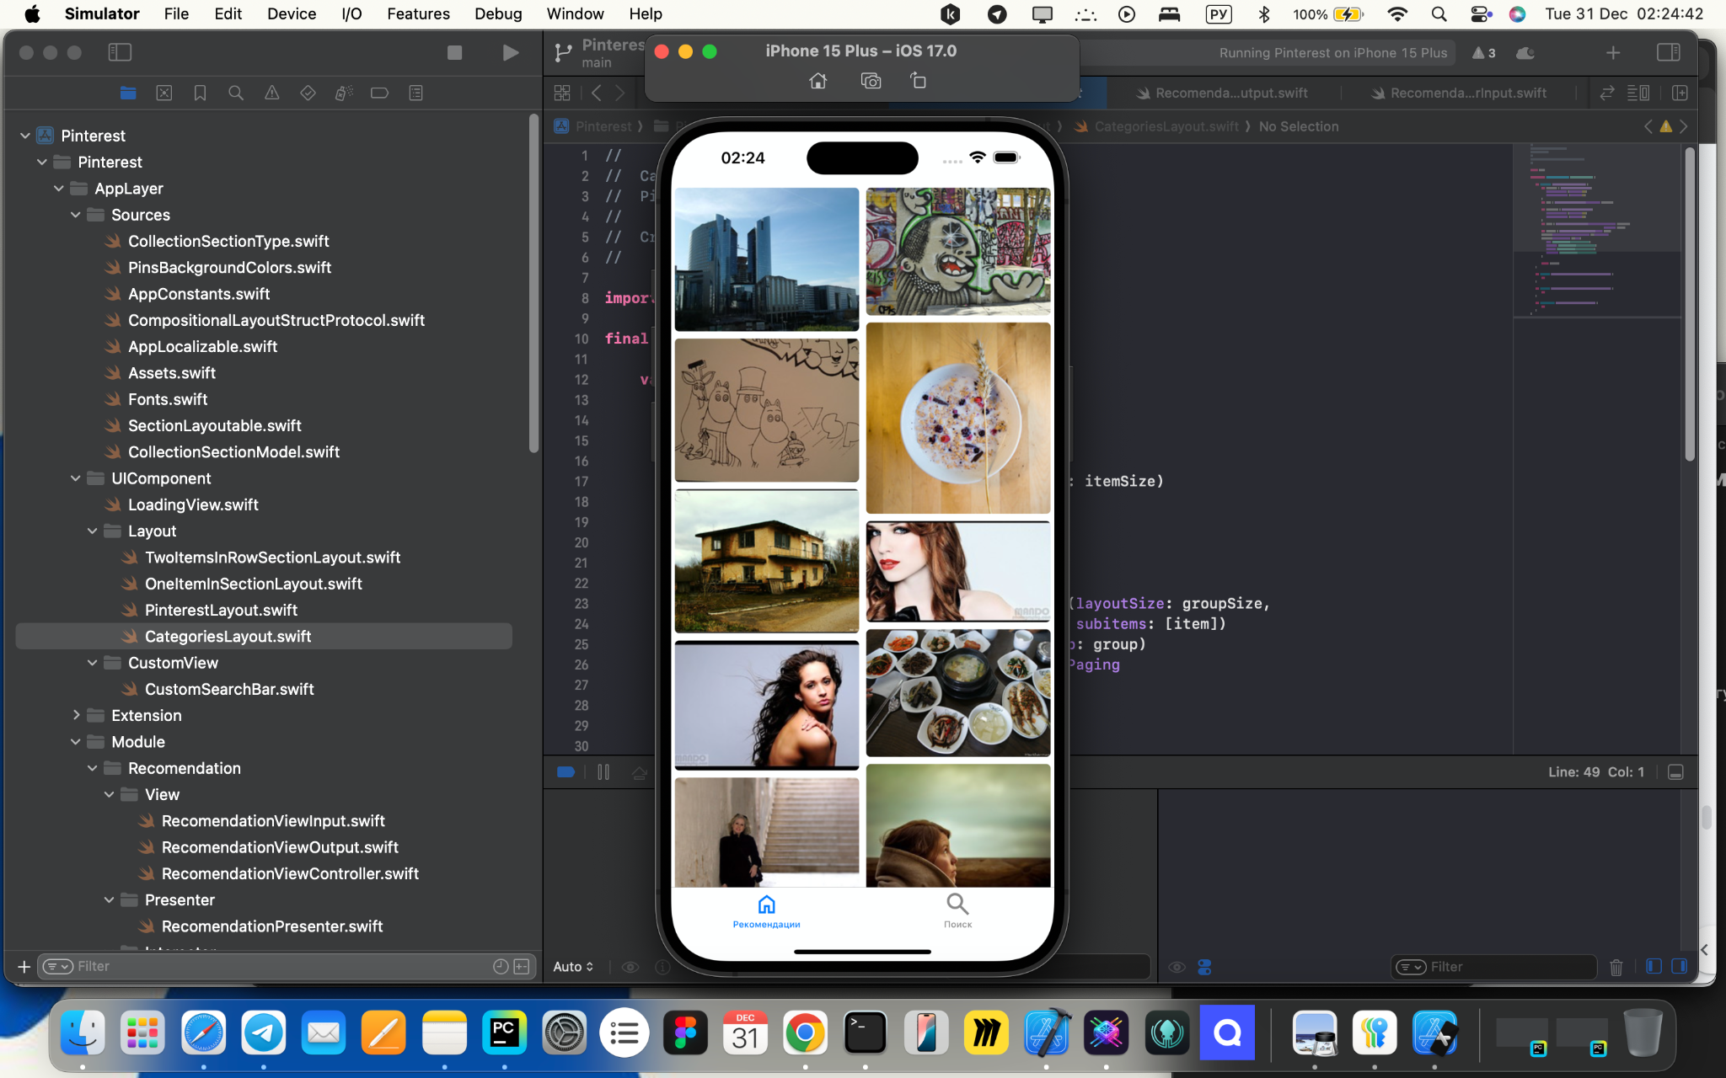

Рисунок 4 – Модуль рекомендаций с разработанной бизнес-логикой и подключенным API

Последней моей задачей было осуществление функции обновления ленты по свайпу вниз. Для этого я в Presenter создала метод loadRecomendations(), в котором описала алгоритм действий при данном действии пользователя. После проверки на то, выбрана ли категория, этот метод вызывает Interactor либо для обновления рекомендаций, либо для обновления данных по одной категории. В функции обновления рекомендаций используется первый случай, когда категория не выбрана. Сама функция loadRecomendations() вызывается при вызове метода refreshData(), который, в свою очередь, вызывается при свайпе вниз. Это движение обрабатывается в компоненте UIRefreshControl, который содержит метод handleRefresh(), вызывающий refreshData(). Пока данные загружаются, на экране отображается индикатор загрузки, что видно на рисунке 5.

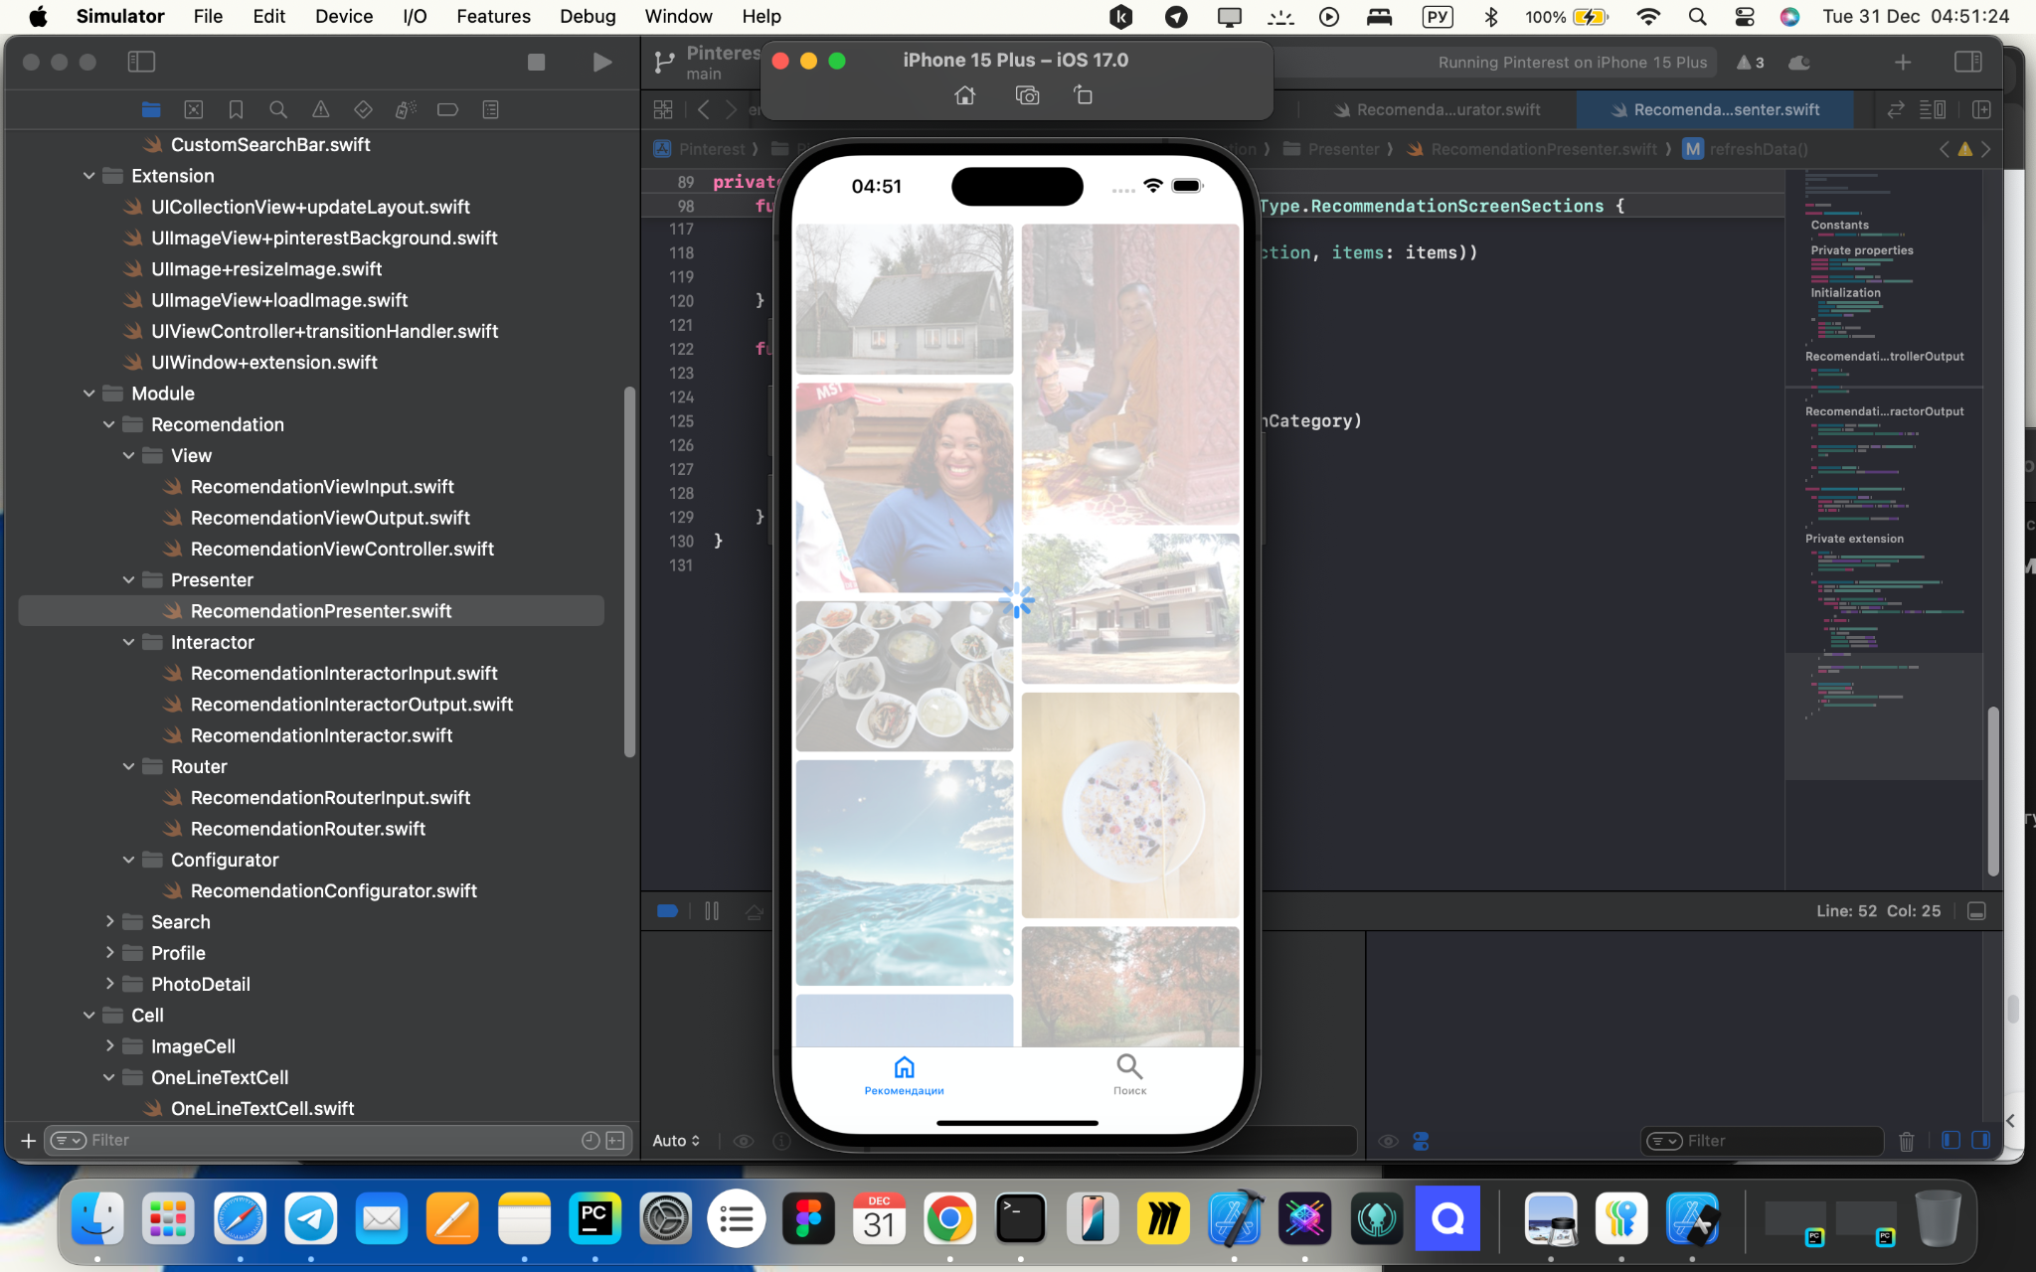

Рисунок 5 – Индикатор загрузки, отображающийся при обновлении ленты по свайпу вниз

А также после этого отображается индикатор загрузки в верхней части экрана, что видно по рисунку 6.

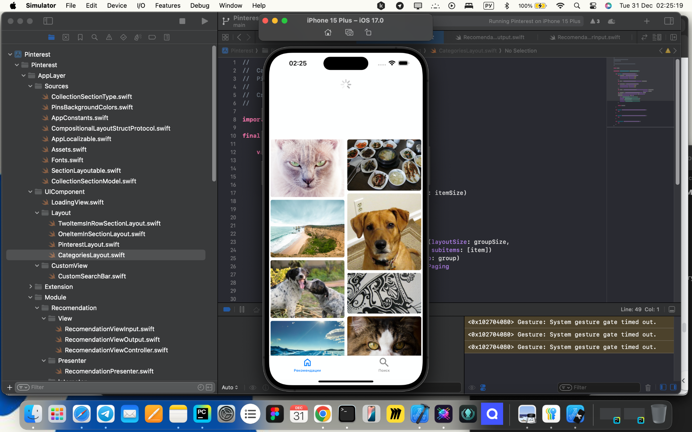

Рисунок 6 – Модуль рекомендаций при обновлении по свайпу вниз с индикатором загрузки в верхней его части

В процессе и по окончании каждого этапа разработки я синхронизировала свой локальный репозиторий с удаленным репозиторием на сервисе GitHub, где руководитель проверял и одобрял работу.

## 2.3 Анализ проделанной работы

Работа оказалась для меня довольно сложной, но посильной. Однако я считаю, что успешно справилась с поставленными задачами, учитывая и тот факт, что руководитель добавил несколько небольших, но нетривиальных задач. Самыми объемными и ресурсоемкими задачами для меня оказались разработка экрана рекомендаций, а именно создание кастомного layout, и внедрение бизнес-логики и добавление API. Эти задачи требовали полного погружения в тему и изучения большого количества материала.

Что получилось:

* добавлены шрифты в приложение,
* реализован модуль рекомендаций с продуманной бизнес-логикой и внедренным API,
* добавлены дополнительные фичи: фон для непрогрузившихся ячеек, экран загрузки и обновление экрана по свайпу вниз.

Что вызвало основные трудности:

* нехватка опыта в программировании;
* изучение языка программирования с нуля;
* нетривиальные задачи для студента, который только начал путь в программировании в целом;
* большой объем нового материала, который сложно усвоить без должной практики;
* нехватка времени на более детальное изучение тем и погружение в них.

Я считаю, что работала планомерно, так как заранее определила для себя план работы и распределила задачи по дням. Однако иногда планы приходилось менять, так как заранее сложно было представить, сколько времени займет та или иная задача. Иногда изучение материалов занимало больше времени, чем я себе отводила, однако это не помешало следовать установленным дедлайнам.

Чему я научилась:

* изучила новый язык программирования Swift;
* объектно-ориентированному программированию и его парадигмам;
* внедрению API с помощью библиотеки Alamofire;
* работе в команде, где большинство только начали изучать программирование;
* взаимодействию с руководителем проекта;
* поиску релевантной и действительно полезной информации;
* находить и решать ошибки технического характера;
* работать с GitHub;
* работать с документацией и англоязычными источниками.

# 3 Анализ взаимодействия с командой и руководителем

## 3.1 Взаимодействие с командой

Взаимодействие с командой было в телеграм-чате, который был создан руководителем проекта. Там мы как обсуждали вопросы по проекту, так и общались, создавая дружественную и комфортную атмосферу. Члены команды были отзывчивыми, старались проявлять критическое мышление в процессе работы и делиться своим опытом.

Для обсуждения процессов работы, изучения новых тем и разбора вопросов мы регулярно созванивались в Google Meet с руководителем, где он обучал нас и показывал, как и что нужно делать, что изучать и к чему приступать в ближайшее время.

Также, как было упомянуто в основной части отчета, у нас был общий репозиторий на GitHub, где мы отслеживали процесс нашей работы и ждали правок руководителя.

## 3.2 Взаимодействие с руководителем проекта

Взаимодействие с руководителем проекта также проходило через телеграм. Александру всегда можно было написать как в личные сообщения, так и в общий чат с вопросом, на который он всегда ответит и постарается объяснить проблему. Также магистрант поделился большим количеством полезных материалов, которые помогли нам в дальнейшей работе, так как благодаря ним у нас была заложена неплохая база.

Руководитель с самого начала установил важные правила нашей совместной работы, за счет чего все процессы проходили гладко и без проблем. Я считаю, что авторитарность в плане решений с его стороны была несомненным плюсом, так как он с высоты своего опыта мог принять более осознанные и правильные решения.

Также не могу не отметить неоценимый вклад Александра в проект и его защиту. Магистрант помогал нам в написании речи для защиты, указывал на моменты, где лучше что-то переформулировать, а где – убрать. Также на протяжении всей защиты он поддерживал нас.

## 3.3 Оценка работы руководителя проекта

Я оцениваю работу руководителя отлично. Взаимодействие с ним было комфортным и интересным, он поделился с нами не только опытом в программировании, но и в жизни. Хоть у нас часто возникали трудности и страх перед чем-то новым и неизведанным, он всегда поддерживал нас, объяснял сложные моменты простым языком.

# ЗАКЛЮЧЕНИЕ

В результате проекта «iOS приложение для поиска картинок (Pinterest)» был разработан прототип мобильного приложения, в котором можно просматривать ленту рекомендованных картинок, искать и детально просматривать картинки.

Цель проекта – за полтора отведенных месяца (с 01.11.2024 по 17.12.2024) разработать прототип iOS приложения, в котором есть возможность искать, детально просматривать и сохранять картинки, смотреть персональные подборки картинок, получая их с API Flickr – я считаю достигнутой. Все поставленные перед нашей командой задачи были выполнены успешно, хоть и далось это совсем не легко. Но несмотря на трудности, нам удалось выполнить и дополнительные задачи, которые сделали приложение более функциональным и нетривиальным. В приложении реализованы модули рекомендаций, поиска и детального просмотра картинки, а также функции обновления экрана рекомендаций, поиска и сохранения изображения в галерею устройства.

К сожалению, ввиду малого количества iOS-разработчиков (изначально планировалось набрать их в количестве 5) и недостатка времени, модули профиля и авторизации реализовать на программном уровне не удалось. Также в ходе работы руководитель заменил API Pinterest на API Flickr и RxAlamofire на Alamofire из-за невозможности установки этой библиотеки у одного из участников. Тем не менее это не делает результат менее достойным и качественным, ведь основная цель проекта была достигнута.

Мой личный вклад в достижение цели проекта заключается в разработке модуля рекомендаций приложения. Я была ответственна за интеграцию шрифтов в приложение, реализацию модуля рекомендаций, внедрение в него бизнес-логики и API. Также я выполнила дополнительные задачи: реализовала экран загрузки и функцию обновления ленты, добавила фон для ячеек с непрогрузившимися картинками.

За время работы в проекте я изучила новый для себя язык программирования, познакомилась с новой средой разработки и со сферой мобильной разработки, с которой ранее не сталкивалась. Также я считаю этот проект ценным опытом, который послужит моей отправной точкой в дальнейшей деятельности.

Не могу не отметить, что наш проект – яркий пример того, что в мобильной разработке может попробовать себя каждый, хоть это и нелегко. Также наш прототип является очень перспективной идеей, при внесении улучшений в которую можно смело брать его за основу для разработки уже настоящего мобильного приложения.

В будущем я бы хотела продолжить работу над проектом и добавить в него модули профиля и авторизации, сделать секцию с категориями на экране рекомендаций, чтобы без необходимости перехода к странице поиска можно посмотреть изображения по тематике, интересующей пользователя. Также хотелось бы поработать непосредственно с рекомендательными системами и когда-нибудь разработать свой алгоритм рекомендаций.

# СПИСОК ИСПОЛЬЗОВАННЫХ ИСТОЧНИКОВ

1. Шкарин Е.А. Архитектура VIPER для разработки мобильных приложений // StudNet. — 2022. — №2. — С. 1024-1037. — URL:<https://cyberleninka.ru/article/n/arhitektura-viper-dlya-razrabotki-mobilnyh-prilozheniy> (дата обращения 02.11.2024)
2. Усов В. Swift. Основы разработки приложений под iOS, iPadOS и macOS. 6-е изд., доп. и перераб. — СПб.: Питер, 2021. — 544 с.: ил. — (Серия «Библиотека программиста»). — ISBN 978-5-4461-1796-3
3. UI Kit. Media Contented. Глоссарий [Электронный ресурс]. — 2024. — URL:<https://media.contented.ru/glossary/ui-kit/> (дата обращения: 10.11.2024)
4. Некрасов А. UIKit and Storyboards // Swift Recipes for iOS Developers. — Berkeley, CA: Apress, 2022. — С. 141–193. — DOI:<https://doi.org/10.1007/978-1-4842-8098-0_4>. — ISBN 978-1-4842-8097-3 (печ.). — ISBN 978-1-4842-8098-0 (эл.)
5. Alamofire. GitHub [Электронный ресурс]. — URL:<https://github.com/Alamofire/Alamofire> (дата обращения 25.11.2024)
6. UIKit. — URL:<https://developer.apple.com/documentation/uikit/> (дата обращения 10.11.2024)

# ПРИЛОЖЕНИЕ А

**Техническое задание для iOS приложения для поиска картинок (Pinterest)**

Описание проекта

Модули МП

Описание модулей МП

Модуль авторизации/регистрации

Модуль рекомендуемых картинок

Модуль поиска

Модуль детального просмотра картинки с возможностью сохранить её на устройство

Модуль профиля

[Способы навигации](https://docs.google.com/document/d/1mrpNaLrsfKlkGq3VE2Z-0TnUZsyiiJ5BdyWWwrUjNoI/edit?tab=t.0#heading=h.21afzcer7wp9)

Возможные улучшения приложения

Добавить работу с пользовательскими бордами и пинами:

Добавить в модуль рекомендуемых картинок при открытии с поиска уточнения к поиску.

Модуль входа по пинкоду и биометрии

## Основное назначение проекта

iOS приложения, в котором есть возможность искать, детально просматривать и сохранять картинки, смотреть персональные подборки картинок, получая их с API Pinterest.

## Технические характеристики

Swift 5, UIKit, SnapKit, RxAlomafire, PinterestSDK, Kingfisher, FloatingPanel

API: <https://developers.pinterest.com/docs/api/v5/introduction>

## Модули МП

1) Модуль авторизации/регистрации

2) Модуль рекомендуемых картинок

3) Модуль поиска

4) Модуль детального просмотра картинки с возможностью сохранить её на устройство

5) Модуль профиля

## Навигация между экранами

Навигация между модулями рекомендуемых картинок, поиска и профиля осуществляется с помощью таб бара. Между остальными модулями с помощью нав бара.

## Описание модулей МП

### Модуль авторизации/регистрации

Экран авторизации/регистрации содержит логотип, заголовок экрана кнопку, которая перенаправляет на сайт/в мобильное приложение (если оно установлено) пинтереста для авторизации/регистрации и по диплинку возвращает пользователя назад.

Для реализации обязательна библиотека [PinterestSDK for iOS](https://github.com/parkerdonat/ios-pdk?tab=readme-ov-file)

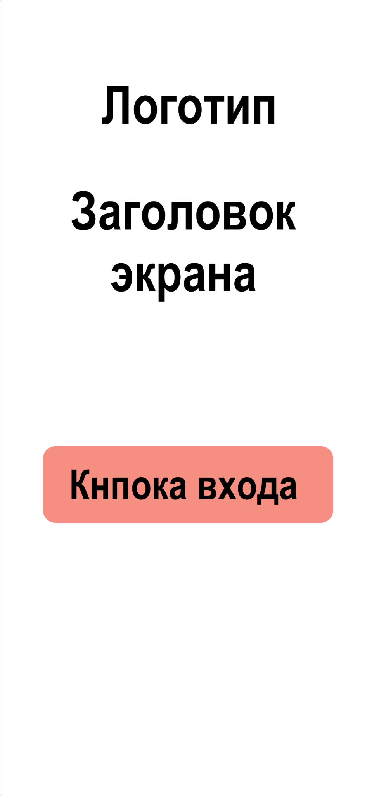

### Модуль рекомендуемых картинок

Модуль рекомендуемых картинок состоит из следующих секций:

Секция с названием бордов состоит только из текста с возможностью горизонтального скролла. Для выбора борда можно использовать свайп влево или вправо и тап по самому названию борда. Если у пользователя нет бордов, то не отображается. (опционально)

Секция с SearchBar, доступна при открытии данного модуля из поиска.

Секция с картинками состоит из картинок, которые относятся к текущему борду, картинка показывается полностью с сохранением оригинальной пропорции высоты и ширины. В ряд помещается 2 картинки. При тапе на картинку открывается модуль детального просмотра картинки.

Для реализации модуля использовать UICollectionView, CompositionalLayout.

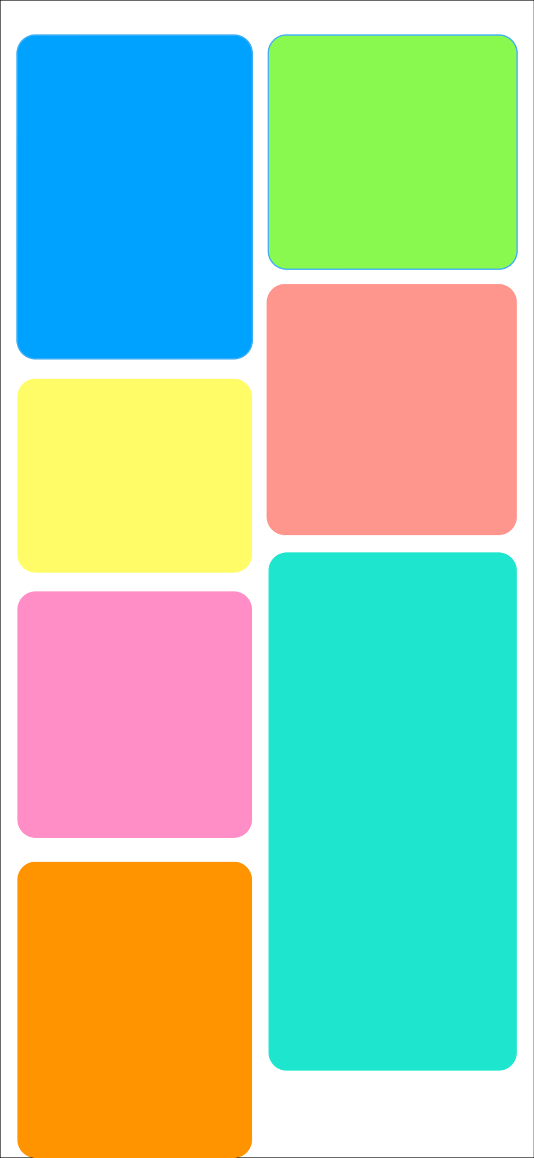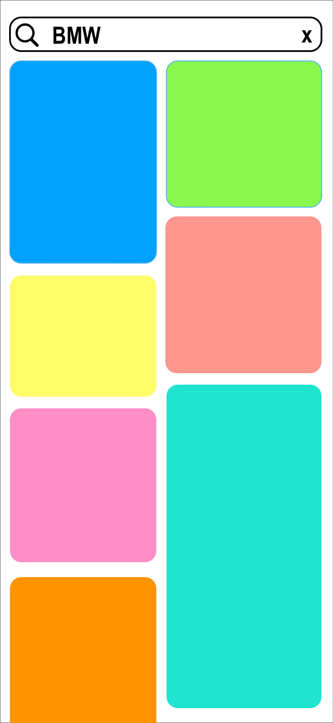

### Модуль поиска

Модуль поиска состоит из пяти секций:

Секция поиска - состоит из SearchBar.

Секция рекомендаций - показывается, пока пользователь не нажал на SearchBar.

Секция истории поиска - состоит из иконки поиска, текста поиска и кнопки удалить. Показывается, когда пользователь нажал на SearchBar, но ничего не ввел. При тапе открывается модуль просмотра подходящих картинок под запрос.

Секция предложенных вариантов поиска - состоит из иконки поиска, текста возможного поиска. Показывается, когда пользователь начал что-то вводить в SearchBar.В случае если не удалось найти похожий запрос, показывается заглушка. При тапе открывается модуль просмотра подходящих картинок под запрос.

Для реализации модуля использовать UICollectionView, CompositionalLayout.

### Модуль детального просмотра картинки с возможностью сохранить её на устройство

Модуль детального просмотра картинки с возможностью сохранить её на устройство состоит из картинки на весь экран, кнопки в нав баре, которая сохраняет картинку. При свайпе вниз модуль закрывается и возвращает пользователя на предыдущий экран, при свайпе влево или вправо, открывается предыдущая или следующая картинка в борде. Так же есть возможность увеличивать картинку.

### 

### Модуль профиля

Модуль профиля состоит состоит из аватарки пользователя, если её нет, то первая буква имени, имени, включения/выключения биометрии (опционально) , кнопки “сменить пин код”, которая открывает экран смены пин кода (опционально), кнопки выхода.

## Возможные улучшения приложения

### Добавить работу с пользовательскими бордами и пинами:

1. Возможность просматривать собственные пины и борды в модуле профиля
2. Добавлять картинки в пины или борды
3. Создавать собственные борды
4. Отображать на экране рекомендаций подборки картинок подходящие к пользовательским бордам

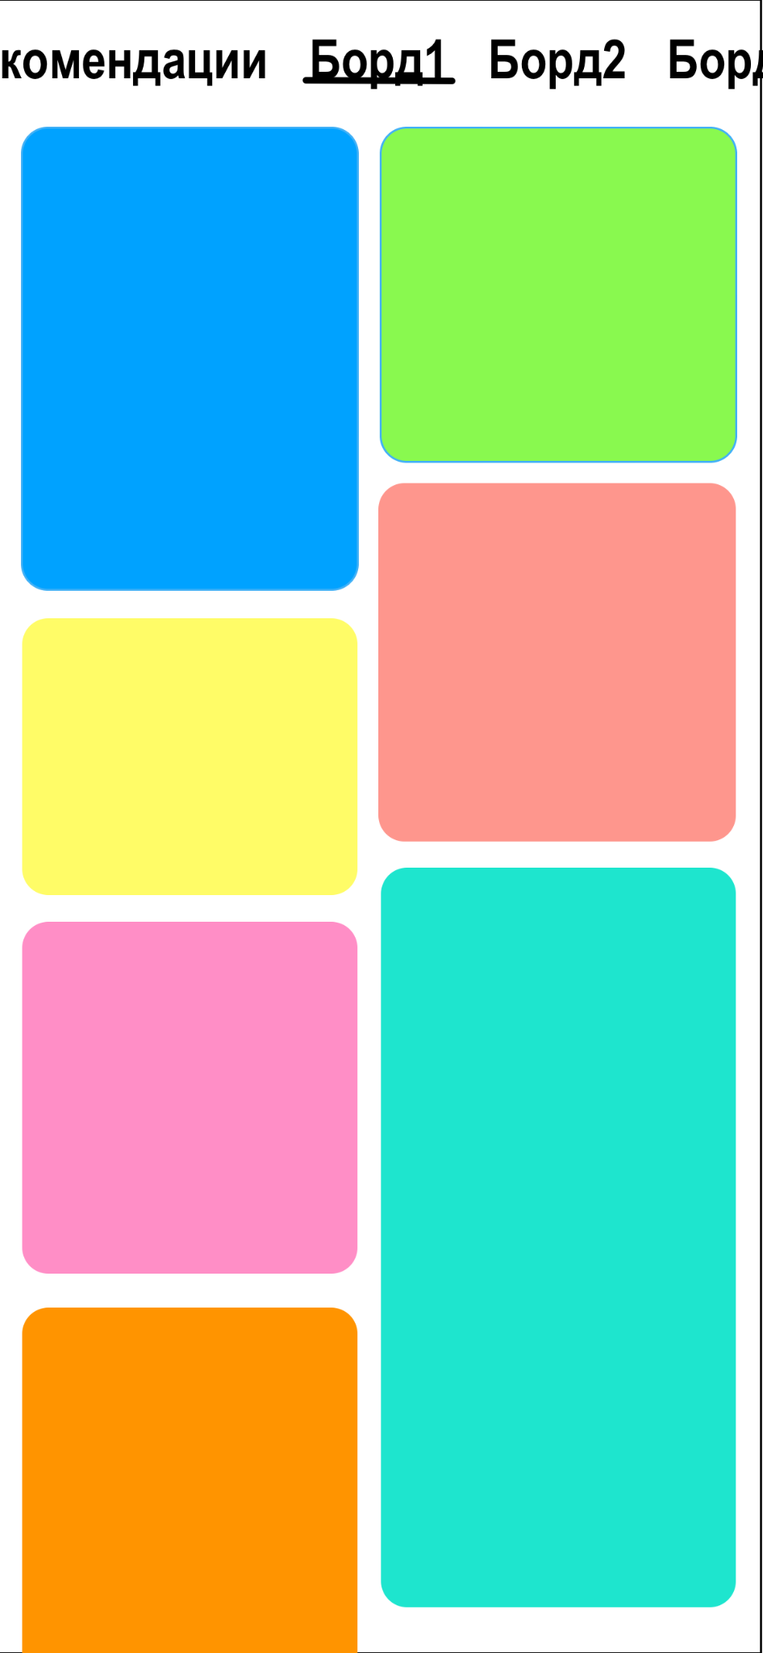

### Добавить в модуль рекомендуемых картинок при открытии с поиска уточнения к поиску.

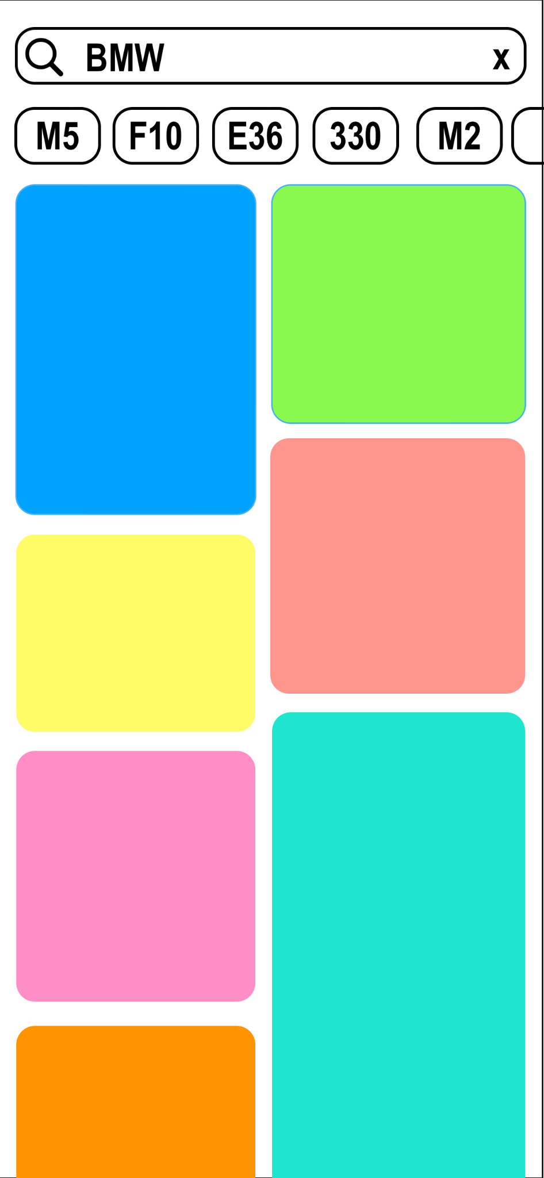

### Модуль входа по пинкоду и биометрии

Модуль входа по пинкоду и биометрии состоит из четырех экранов: экран входа, экран создания пароля, экран подтверждения пароля, экран смены пароля, и модального окна “Забыли пароль”. Все экраны данного модуля состоят из клавиатуры с цифрами от 0 до 9, с кнопкой, которая удаляет последнюю цифру пинкода, точек, символизирующих введенные цифры.

**Экран входа** содержит текст “Введите пин код”, кнопку входа по биометрии и кнопку “Не можете войти?”, которая открывает **модальное окно “Забыли пинкод”,** окно с кнопками “Войти по биометрии” и кнопкой “Войти заново”. При появлении экрана необходимо сразу проводить авторизацию по биометрии

**Экран создания пароля** содержит текст “Установите ПИН-код для входа”. После того, как пользователь ввел пин код, его автоматически перенаправляет на экран подтверждения пин кода.

**Экран подтверждения пароля** содержит текст “Повторите ПИН-код”. После успешного повторения пин кода открывается **модальное окно** **“Использовать биометрию?”**.

**Экран смены пин кода** аналогичен экрану создания пин кода, исключая надпись. Надпись на экране должна быть “Введите новый пин код”.

**Поведение точек,** символизирующих введенные цифры - на всех экранах они заполняются соответствующе длине введенного пин кода. На экране входа и подтверждения в случае корректного пин кода они меняются на зеленый цвет, в случае некорректного окрашиваются в красный и трясутся.

**Модальное окно “Забыли пинкод”** состоит из заголовка, подзаголовка и двух кнопок: войти по биометрии и заново авторизоваться. Если пользователь ранее не добавлял биометрию, то кнопка “войти по биометрии” отсуствует.

**Модальное окно “Использовать биометрию?”** состоит из заголовка, подзаголовка и кнопки “Использовать биометрию”.

Для реализации обязательна библиотека LocalAuthentication.

